 | EB1- Póvoa de Varzim n. 7
 | ficha de língua portuguesa - 1º ano
Data: | ________________
Nome: | ____________________________________

Completa os grafismos.
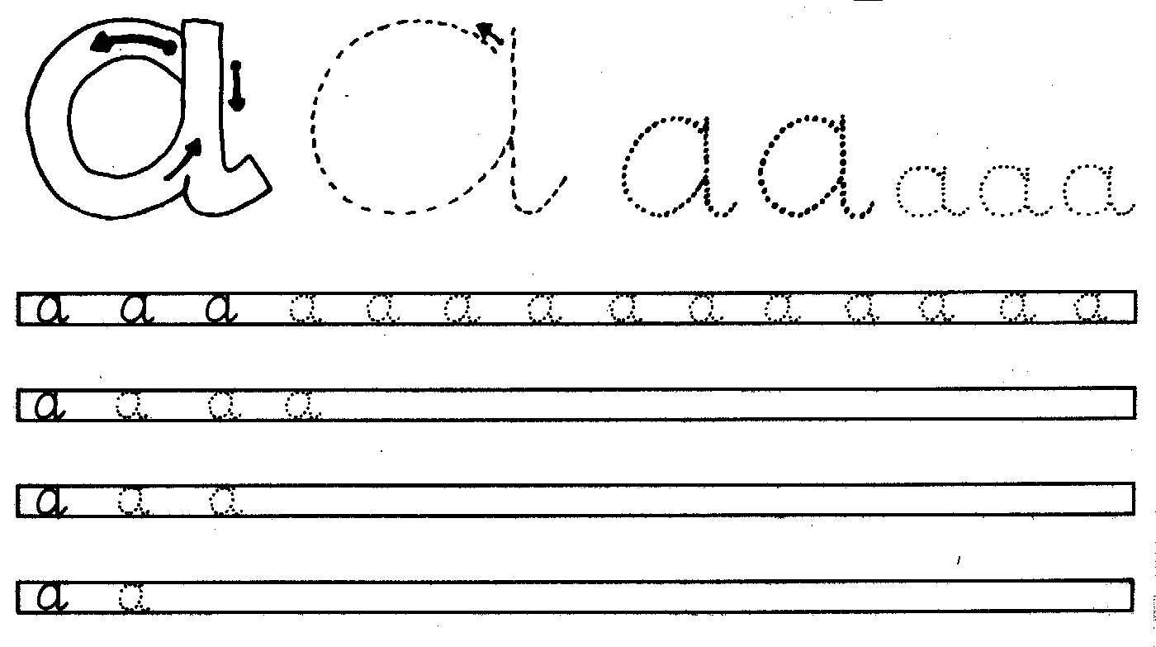
Completa com a letra a.

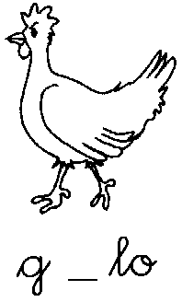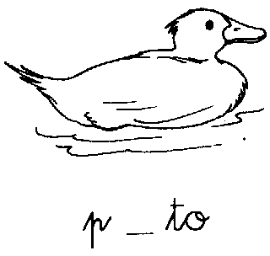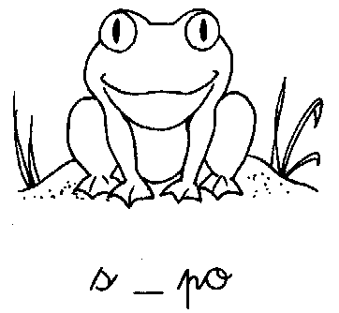
Copia o ditongo.

